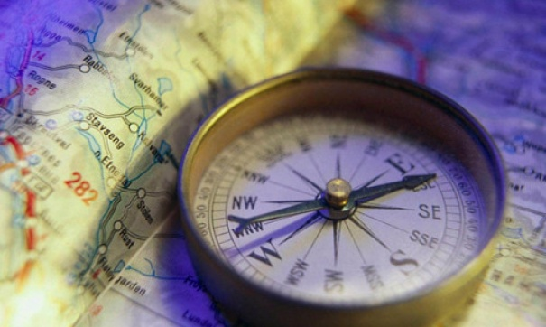
Управление по образованию Оршанского райисполкома
Государственное учреждение образования
«Средняя школа №14 г. Орши»

ПАСПОРТ КАБИНЕТА ГЕОГРАФИИ

Заведующая кабинетом:
Учитель географии
Власова Екатерина Михайловна

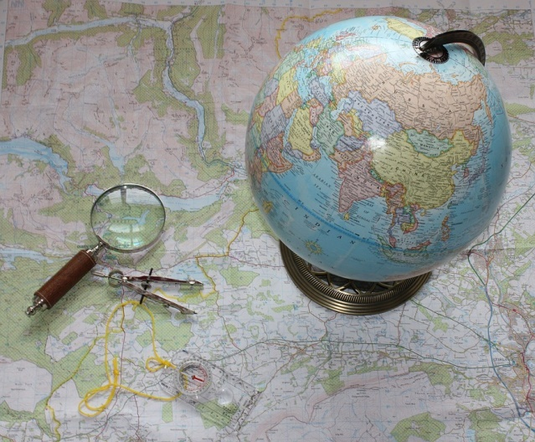
ОПИСЬ ИМУЩЕСТВА КАБИНЕТА
№П/П | НАИМЕНОВАНИЕ | КОЛИЧЕСТВО
1. | ПАРТА УЧЕНИЧЕСКАЯ | 13
2. | СТУЛ УЧЕНИЧЕСКИЙ | 25
3. | СТУЛ УЧИТЕЛЬСКИЙ | 1
4. | СТОЛ УЧИТЕЛЬСКИЙ | 1
5. | КОМПЬЮТЕР | 1
6. | ПРИНТЕР | 1
7. | ДОСКА МАГНИТНАЯ | 2
8. | ШКАФ КНИЖНЫЙ | 2
9 | ШКАФ КНИЖНЫЙ-1 | 2
10 | ШКАФ ДЛЯ СМЕННОЙ ОБУВИ | 2
11 | ФИЗИЧЕСКАЯ КАРТА БЕЛАРУСИ, РЕЛЬЕФНАЯ | 1
12 | ПОЛИТИЧЕСКАЯ КАРТА МИРА, НАСТЕННАЯ | 1
13 | ФИЗИЧЕСКАЯ КАРТА МИРА, НАСТЕННАЯ | 1
14 | ЧАСЫ НАСТЕННЫЕ | 1
15 | ПОРТРЕТЫ ГЕОГРАФОВ-ПУТЕШЕСТВЕННИКОВ | 7
16. | СТЕНД «КЛАССНЫЙ УГОЛОК» | 1
17. | СТЕНД «ИНФОРМАЦИЯ» | 2
18. | СТЕНД «СЕГОДНЯ НА УРОКЕ» | 1
19. | СТЕНД «КРУГЛОГОДИЧНАЯ ОЛИМПИАДА» | 1
20. | СТЕНД «ПРИРОДНЫЕ ЗОНЫ» | 1
21. | СТЕНД «ГЕОХРОНОЛОГИЧЕСКАЯ ШКАЛА» | 1
22. | СТЕНД «ЭТАПЫ РАЗВИТИЯ ЗЕМЛИ» | 1
23. | СИМВОЛИКА | 2
24. | ТЕЛЕВИЗОР | 1
25. | УРНА ДЛЯ МУСОРА | 1

ИНВЕНТАРНАЯ ВЕДОМОСТЬ НА ТСО
УТВЕРЖДАЮ
Директор государственного
учреждения образования
«Средняя школа №14 г. Орши»
___________Н.Н. Ковшарова
«__»_______2018г.

ПРЕСПЕКТИВНЫЙ ПЛАН РАЗВИТИЯ КАБИНЕТА

Учебный год | Наименование мероприятия | Исполнитель | Примечание
Методическая работа
2018/2019 | Составление календарно-тематического плана по географии для 6-11 классов». | Власова Е.М.
2018/2019 | Разработка раздаточного материала для проведения практических занятий. | Власова Е.М.
2018/2019  2019/2020 | Разработка текстовых географических диктантов по темам курса. | Власова Е.М.
2018/2019  2019/2020  2020/2021  2021/2022 | Создание библиотеки учебно-методических материалов и литературы по географии | Власова Е.М.
2018/2019  2019/2020  2020/2021  2021/2022 | Разработка материалов для тематического контроля по географии. | Власова Е.М.
2018/2019 | Разработка материалов для проведения обязательных практических работ по математике. | Власова Е.М.
2016/2017  2017/2018  2018/2019 | Работа по самообразованию | Власова Е.М.
2018/2019  2019/2020  2020/2021  2021/2022 | Подготовка мероприятий для географической недели | Власова Е.М.
2018/2019  2019/2020 | Создание электронного курса лекций | Власова Е.М.
2018/2019  2019/2020 | Создание электронного пособия по решению типовых вариантов соответствующих практических работ | Власова Е.М.
2018/2019  2019/2020 | Создание презентаций по всем темам содержания курса географии материков и океанов. | Власова Е.М.
2018/2019  2019/2020 | Создание электронных тестов для контроля знаний по окончанию изучения каждого из разделов, предусмотренных программой. | Власова Е.М.
2018/2019  2019/2020  2020/2021  2021/2022 | Приобретение научно-популярных фильмов о великих ученых-географах. | Власова Е.М.
2018/2019  2019/2020  2020/2021 | Создание мультимедийных обучающих комплексов по основным разделам географии. | Власова Е.М.
2018/2019  2019/2020  2020/2021  2021/2022 | Пересмотр рабочего перечня оборудования  кабинета. | Власова Е.М.
2018/2019  2019/2020  2020/2021  2021/2022 | Приобретение нового рабочего оборудования и мебели | Власова Е.М.
2018/2019  2019/2020  2020/2021  2021/2022 | Приобретение схем, таблиц, макетов | Власова Е.М.
2018/2019  2019/2020  2020/2021  2021/2022 | Приобретение теллурия. | Власова Е.М.
2018/2019  2019/2020  2020/2021  2021/2022 | Приобретение модели вулкана. | Власова Е.М.
2018/2019  2019/2020  2020/2021  2021/2022 | Приобретение мультимедийных обучающих программ для самообразования учащихся | Власова Е.М.

О РАБОТЕ УЧЕБНЫХ КАБИНЕТОВ И ЛАБОРАТОРИЙ
РАЗДЕЛ 1. Учебно-организационная работа:
- Разработка совместно с преподавателями плана работы лаборатории.
- Определение объёма работы по приведению в порядок наглядных пособий.
- Планирование необходимого изготовления новых учебных наглядных пособий, силами кабинета и частичное приобретение.
- Распределение обязанностей среди преподавателей (кабинетов и лабораторий).
- Оборудование кабинета –– размещение тематических наглядных пособий, их содержание.
РАЗДЕЛ 2. Методическая работа.
- Ежегодное рецензирование учебных программ и наглядных пособий с учетом достижения науки и практики, контрольных заданий по заочному отделению.
- Пересмотр инструкционных карт по учебным практикам и лабораторно-практическим занятиям.
- Подготовка методических разработок преподавателями.
- Участие в педагогических чтениях.
- Разработка и обсуждение на методической комиссии перечня учебных наглядных пособий, необходимых изготовить в течение года.
- Обсуждение тем и текстов, обобщение и внедрение в учебный процесс нового, науки и практики.
- Составление логических схем по предмету с целью ликвидации дублирования материала.
- Разработка и рассмотрение на методической комиссии карточек для машинного и без машинного контроля знаний учащихся.
- Организация дополнительных занятий и консультаций при кабинете, работа с отстающими и хорошо успевающими учащимися.
- Составление картотеки, рекомендационных списков литературы по предметам.
- Разработка методики использования технических средств на уроках.
- Разработка мероприятий экономической подготовки учащихся.
- Накопление учебно-методической литературы.
- Обсуждение, разработка примерного перечня типового оборудования кабинетов и лабораторий.

УТВЕРЖДАЮ
Директор государственного
учреждения образования
«Средняя школа №14 г. Орши»
_____________ Н.Н. Ковшарова
«__»_______2018г.

ПЛАН РАБОТЫ В КАБИНЕТЕ ГЕОГРАФИИ
НА 2018/2019 УЧЕБНЫЙЙ ГОД
№ п/п | Планирование мероприятий | Сроки исполнения | Исполнители | Отметки о выпол-нении | Замеча-ния
Учебно-организационная работа
1 | Составление плана работы кабинета | август | Власова Е.М.
2 | Пересмотр рабочего перечня оборудования кабинета. | август | Власова Е.М.
3 | Составление графика работы кабинета | сентябрь | Власова Е.М.
4 | Подбор материалов для оформления стендов со сменной информацией | В течение года | Власова Е.М.
5 | Приобретение учебно-методической литературы для кабинета | В течение года | Власова Е.М.
6 | Контроль над состоянием кабинета | В течение года | Власова Е.М.
7 | Озеленение | В течение года | Власова Е.М.
1 | Изучение содержания учебного материала и программ по географии | август | Власова Е.М.
2 | Корректировка раздаточного материала для проведения практических занятий. | В течение года | Власова Е.М.
3 | Научно-практическая конференция исследовательских работ | Март | Власова Е.М.
4 | Создание библиотеки учебно-методических материалов и литературы по географии | В течение года | Власова Е.М.
5 | Разработка материалов для тематического контроля. | В течение года | Власова Е.М.
6 | Разработка материалов для проведения обязательных практических работ. | Согласно ктп | Власова Е.М.
7 | Анализ результатов обязательных практических работ. | В течение года | Власова Е.М.
8 | Корректировка раздаточного материала. | В течение года | Власова Е.М.
9 | Работа по самообразованию | В течение года | Власова Е.М.
10 | Подготовка мероприятий для географической недели | апрель | Власова Е.М.
11 | Работа с отстающими учащимися | В течение года | Власова Е.М.
12 | Накопление учебно-методической литературы | В течение года | Власова Е.М.
13 | Организация дополнительных занятий и консультаций по географии | В течение года | Власова Е.М.
16 | Подготовка видеоматериалов. | В течение года | Власова Е.М.

